Welstand- gebiedscriteria woningbouwontwikkeling Sporenbergstraat van de gemeente Moerdijk
[Deze regeling is oorspronkelijk vastgesteld door het college van burgemeester en wethouders van de gemeente Moerdijk en is op 13 maart 2025 bekrachtigd door de gemeenteraad. Dit besluit is bekendgemaakt op 17 april 2025 in Gemeenteblad 2025, 166934.]

Het college van burgemeester en wethouders, in zijn vergadering van 12 juni 2023;

overwegende dat,

het gewenst is om een beleidsregel vast te stellen omtrent:
de locatie Sporenbergstraat in Zevenbergschen Hoek, omdat door de komst van de HSL is voetbalclub DHV (Den Hoek Vooruit) verplaatst van de Sporenbergstraat naar Bloemendaalse Zeedijk, met als gevolg dat het terrein aan de Sporenbergstraat ‘braak’ kwam te liggen. Het bestemmingsplan maakt maximaal 25 grondgebonden woningen mogelijk. Het doel van de realisatie van de woningen is om te voorzien in de woningbehoefte van Zevenbergschen Hoek en het terrein weer aantrekkelijk te maken voor de kern Zevenbergschen Hoek. In deze welstand-gebiedscriteria worden de kaders voor de architectuur van de woningen voor het project Sporenbergstraat vastgelegd;

gelet op de artikelen 4:81, eerste lid, 4:83 en 1:3, vierde lid, van de Algemene wet bestuursrecht;
artikel 12 e.v. van de Woningwet en het Welstandsbeleid;

b e s l u i t
vast te stellen de volgende welstand-gebiedscriteria:

Welstand- gebiedscriteria woningbouwontwikkeling Sporenbergstraat van de gemeente Moerdijk

Hoofdstuk 1. Algemeen
Artikel 1. De Ligging
Het gebied ligt aan de rand van de kern Zevenbergschen Hoek. Zoals eerder gezegd betreft het een terrein, waar voorheen de voetbalclub DHV gevestigd was. Het terrein wordt aan de noordkant ontsloten vanaf de Hoofdstraat. Aan de zuidkant ligt het gebied tegen een bestaande woonwijk aan en loopt de Frisostraat tegen het plangebied aan.

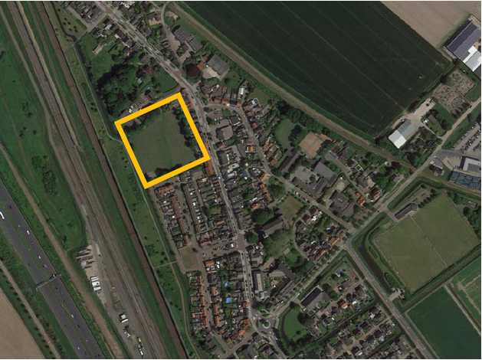
Artikel 2. Stedenbouwkundig concept
De stedenbouwkundige opzet van dit gebied is voor een flink deel het resultaat van de milieutechnische beperkingen die als gevolg van het nabijgelegen spoor over het gebied heen liggen. Deze maken bebouwing op de westelijke helft van de locatie onmogelijk.

Zoals terug te zien is in het concept, is er gekozen voor een divers woningbouwprogramma. Het plan bestaat uit vrijstaande woningen, twee-onder-een-kappers en rijwoningen. Deze zijn allen voorzien van een voor- en achtertuin. Aan de westkant van het gebied is ruimte gereserveerd voor een eventuele speelvoorziening. Daarnaast dient deze groenzone als buffer tussen de HSL en de woningen. Deze groenzone is te bereiken via een wandelpad aan de noordzijde en zuidzijde van het gebied.

Het nieuwe woningbouwplan wordt ontsloten door een woonstraat die dwars door het plangebied loopt. Deze weg loopt van de Hoofdstraat, door het plangebied, van- en naar de Frisostraat/Sporenbergstraat. Het parkeren wordt zowel op eigen terrein als aan de nieuwe weg opgelost. Er is ruimte voor zowel langs- als haaksparkeerplaatsen.

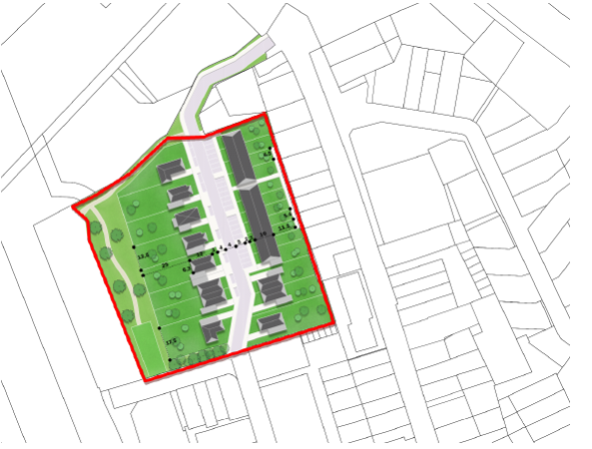

Hoofdstuk 2. Welstandscriteria (niveau 1)
Artikel 1
Er is binnen de welstandscriteria bewust gekozen voor de kleuren wit en rood. De reden hiervan is dat deze refereren naar de clubkleuren van voetbalclub DHV, die voorheen gevestigd was op het terrein aan de Sporenbergstraat. Er zijn in de omgeving geen ruimtelijke kwaliteiten die een aanleiding geven om daar met de welstandgebiedscriteria op aan te sluiten. Met de gekozen welstandscriteria wordt de historie van de locatie door de nieuwe functie ‘verteld’.
Artikel 2. Criteria woningen
Hoofdaspecten
- De gevels moeten bestaan uit wit gestuukte of gekeimde baksteen.
- Een kap is verplicht, de kapvorm is vrij mits deze maar met uitsluitend dakpannen vormgegeven wordt.
- Kappen moeten bestaan uit rood/oranje dakpannen (zie referentiebeelden).
- Bijgebouwen moeten aansluiten bij de architectuur van het hoofdgebouw.
- Aan- uit- en opbouwen moeten op het niveau van de hoofdaspecten dezelfde architectonische kenmerken als de hoofdbouwmassa hebben.
- Wijzigingen van een gebouw moeten aansluiten bij de bestaande architectuur van dat gebouw.

Deelaspecten
- Een trasraam is verplicht. De kleur moet antraciet of zwart zijn.
- Bijgebouwen moeten aansluiten bij de architectuur van het hoofdgebouw.
- Aan- uit- en opbouwen moeten op het niveau van de deelaspecten dezelfde architectonische kenmerken als de hoofdbouwmassa hebben.
- Wijzigingen van een gebouw moeten aansluiten bij de bestaande architectuur van dat gebouw.

Detailaspecten
- Bijgebouwen moeten aansluiten bij de architectuur van het hoofdgebouw.
- Aan- uit- en opbouwen moeten op het niveau van de detailaspecten architectonische kenmerken als de hoofdbouwmassa hebben.
- Wijzigingen van een gebouw moeten aansluiten bij de bestaande architectuur van dat gebouw.
Artikel 3. Referentiebeelden
De referentiebeelden dienen enkel als illustratie van de eerder beschreven welstandscriteria. Elementen die wel in de referentiebeelden maar niet in de welstandscriteria terugkomen, zijn dus geen onderdeel van de te toetsen criteria.

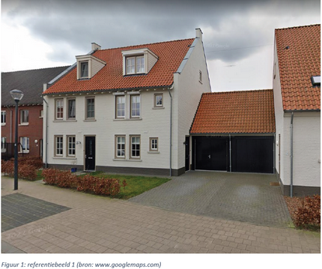
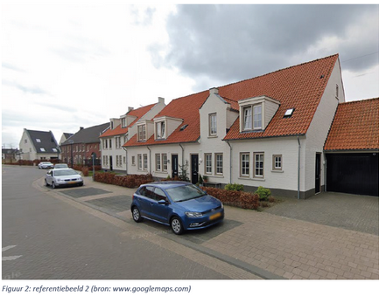
Artikel 4. Intrekking oude welstand-gebiedscriteria
De welstand-gebiedscriteria die gelden voor dit gebied wordt ingetrokken met ingang van de datum waarop deze nieuwe welstand gebiedscriteria in werking treden.
Artikel 5. Inwerkingtreding en citeertitel
Deze beleidsregel treedt in werking op de dag van bekendmaking.
Deze beleidsregel wordt aangehaald als: Welstand- gebiedscriteria woningbouwontwikkeling Sporenbergstraat van de gemeente Moerdijk.

Aldus vastgesteld door het college van de gemeente Moerdijk in de vergadering van 12 juni 2023.

De secretaris,
Ir. J.C. Slagboom,

De burgemeester,
A.J. Moerkerke,

